0557DE 06.18

Zukunft der Branche gemeinsam gestalten
Techniker Tagung 2023 des Bundesverband Deutscher Fertigbau bei REHAU in Triptis

Jedes Mal anders und immer wieder spannend: Die Techniker Tagung des Bundesverband Deutscher Fertigbau BDF, bringt Experten unterschiedlicher Branchen und Fachgebiete aus ganz Deutschland zusammen. In diesem Jahr waren die Mitglieder zu Gast bei REHAU Industries am Standort Triptis, Thüringen, und erlebten live, wie beispielsweise Rohre für Fußbodenheizungen und Hausinstallationen hergestellt werden.

Gut 160 Teilnehmer nutzten die Gelegenheit, sich an zwei Tagen aus erster Hand über aktuelle Entwicklungen im Bereich Nachhaltigkeit und Gebäudetechnik zu informieren. Das Werk Triptis bietet dafür den idealen Boden: In den vergangenen Jahren hat der Polymerhersteller einen zweistelligen Millionenbetrag investiert, unter anderem in den Ausbau der modernen Produktionsanlagen. Rund 300 Mitarbeiterinnen und Mitarbeiter sind mittlerweile dort beschäftigt. Entsprechend modern präsentierte sich der Standort beim Blick hinter die Kulissen.

Weiter ging es im „Bioseehotel“ in Zeulroda, dort stellten Fachreferenten der REHAU Industries an sechs Stationen Neues aus der Gebäudetechnik vor, etwa zu den Themen „Euer Zuhause / Lifestyle für Endverbraucher“ oder „Qualität und Nachhaltigkeit in der Trinkwasserinstallation“ – exakt zugeschnitten auf die Zielgruppe. Workshops rundeten das spannende Programm ab. Der Dank von Georg Lange, Geschäftsführer des BDF, galt daher dem Organisationsteam vor Ort und Gastgeber Dr. Roger Schönborn, Leiter der Division Building Solutions REHAU.

Wandel aktiv gestalten
Wie REHAU hat auch der BDF bereits vor Jahren strategische Weichen in Richtung nachhaltiges Wirtschaften gestellt. Fachreferenten gaben einen Überblick zu „Nachhaltigkeit und Kreislaufwirtschaft“, Ökobilanzierung und aktuellen Fragen des Arbeits- und Umweltschutzes. Fragen zur derzeitigen Normung und Schwerpunkten aus den BDF Arbeitskreisen wurden ebenfalls beleuchtet – etwa zur Technischen Gebäudeausrüstung und Bauphysik. Ganz nah ans tagesaktuelle Geschehen rückte die Fachtagung bei einer Live-Schalte nach Berlin mit einem „Ausblick zur politischen Lage“.

Am Ende des zweiten Tages zogen die Teilnehmer eine positive Bilanz. Olcay Özdemir, Key Account Manager REHAU Gebäudetechnik, betonte das effektive Zusammenwirken beim hochkarätigen Branchentreffen: „Wir haben uns gefreut, Gastgeber der BDF-Technikertagung sein zu dürfen!“ Nun gelte es die Kontakte und guten Gespräche fortzuführen und gemeinsam mit dem BDF und seinen Mitgliedern die Zukunft der Branche weiterhin aktiv zu gestalten. Dr. Roger Schönborn hob rückblickend die tolle Team-Leistung hervor: "Das stelle ich mir unter Kundenorientierung und crossfunktionaler Zusammenarbeit vor – bitte macht weiter so!"

Textumfang: ca. 2.680 Zeichen (inkl. Leerzeichen)

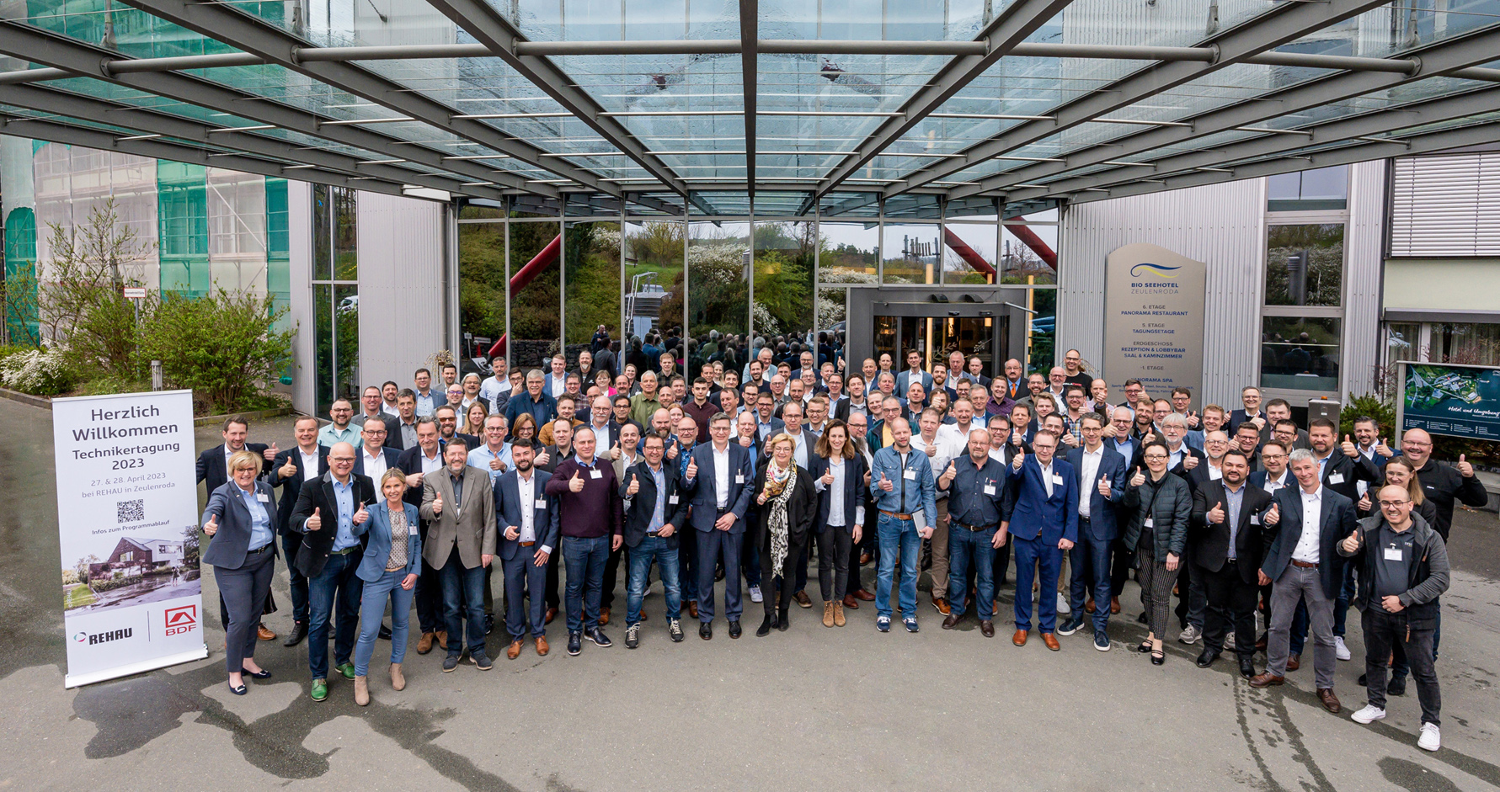
Gut 160 Teilnehmende zählte des Bundesverband Deutscher Fertigbau BDF bei seiner Techniker Tagung 2023 in Zeulroda/Thüringen. Die Experten erhielten am REHAU Standort in Triptis Einblicke in die moderne Rohrfertigung. Abbildung: REHAU

REHAU Industries bildet das Dach für die Divisionen Building Solutions, Window Solutions,
Interior Solutions und Industrial Solutions, die in ihren jeweiligen Märkten eigenständig agieren, sowie den divisionsübergreifend tätigen Services-Einheiten REHAU Services & Solutions. Mehr als 12.000 Mitarbeitende an über 150 Standorten setzen sich weltweit gemeinsam dafür ein, das Leben durch den Einsatz innovativer, nachhaltiger Technologien für die Bau-, Möbel-, und Industriewirtschaft weiter zu verbessern: Engineering progress. Enhancing lives.

REHAU Industries ist Teil der globalen REHAU Group, die sich auf polymerbasierte Lösungen spezialisiert hat. Mit ihren insgesamt mehr als 20.000 Mitarbeitenden erwirtschaftet die Gruppe einen Jahresumsatz von über 4 Milliarden Euro.

Pressekontakt:

REHAU Industries SE & Co. KG
Natalie Stan
Director Marketing Building Solutions ad. Interim
PR and Communication
Division Building Solutions I Group Communications
Ytterbium 4, 91058 Erlangen, DEUTSCHLAND
Tel: +49 9131 92 5638 / Mobil: +49 171 9780 466
natalie.stan@rehau.com

